Performancetest milepæl 4.X Kontrol af systemvirkningsgrader på varme- og køleanlæg via BMS brugerfladen
Dato for opdatering af dokument: xx.yy.20zz
Oplysninger om deltagere i test | For Entreprenør:  For Driftsorganisation:  For Bygningsstyrelsen:  For fagtilsyn:
Til Rådgiver:
Indskriv anlægsnr. i dette felt og kopier denne test for hvert anlæg.
Formål | Testen skal vise, at afkølingen/opvarmning på hhv. varme og køl svarer til de krav, der er stillet i udbudsprojektet.
Referencer og definitioner | Projektspecifikke tegninger og beskrivelser  Udfyldes i udbudsprojektfasen
Forudsætninger for at testen kan sættes i gang | Udfyldes i udbudsprojektfasen
Metode | Visuel inspektion suppleret med fysisk afprøvning. Metoden beskrives kortfattet som led i hovedprojektfasen.  Måling af afkøling på afregningsmåler. T1-2 skal vise, at afkølingen svarer til de krav, der er stillet, når varme- og køleanlæg er sat i en driftsform, hvor afkølingen kan verificeres.
Acceptkriterium | Udfyldes i udbudsprojektfasen  Krav til afkøling verificeres på afregningsmåler  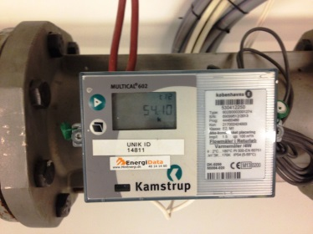
Testens resultat | Er testens acceptkriterium opfyldt. Ja/nej
Illustration | Udfyldes i hovedprojektfasen
Dokumentation | Her indsættes registreringer og skærmdumps som dokumentation for udført test.

